diario oficial executivo

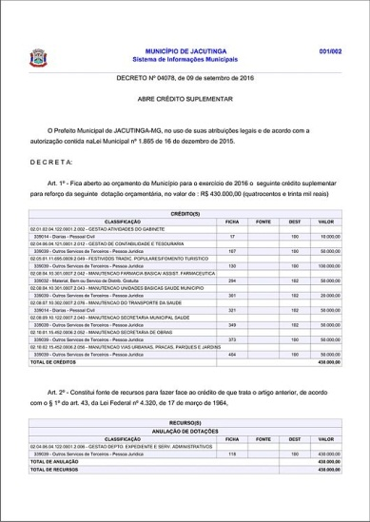

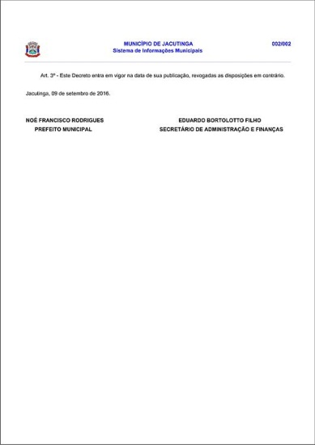

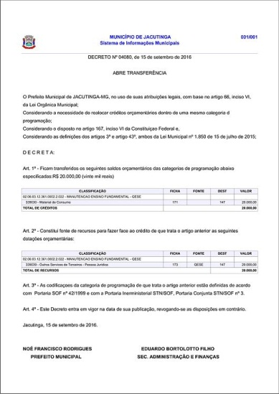

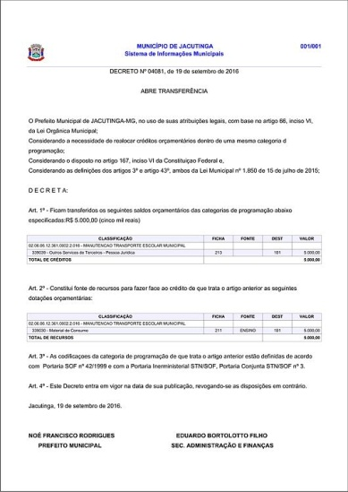

**PORTARIA Nº 2876/16**

Revoga a Portaria nº 2875/16

    O Prefeito Municipal de Jacutinga, Estado de Minas Gerais, usando das atribuições que lhe são conferidas:

    R E S O L V E:

    Art. 1º Revogar a Portaria nº 2875/16, de 04.10.2016

    Art. 2º Revogam-se as disposições em contrario.

    Registre-se, Publique-se e Cumpra-se,

    Prefeitura Municipal de Jacutinga,  04  de  Outubro  de 2016.

NOÉ FRANCISCO RODRIGUES  
Prefeito Municipal 

EDUARDO BORTOLOTTO FILHO  
Secretario de Administração e Finanças, Planej. e Orçamento

diario oficial legislativo

diario oficial terceiros